Caso de Uso “CU12 - CRUD Iteración”

**Testify**

OSLO

Ojeda Valeria – Sly Eduardo

Levipichun Emilio – Oyarzo Malena



Un Caso de Uso es una secuencia de interacciones que se desarrollarán entre un sistema y sus actores en respuesta a un evento que inicia un actor principal sobre el propio sistema.

Estos ilustran los requerimientos del sistema al mostrar cómo reacciona una respuesta a eventos que se producen en el mismo

Las Realizaciones de los Casos de Uso se llevan a cabo como resultado de un caso de uso específico. La realización del caso de uso debe cumplir con los requerimientos establecidos y debe reflejar el comportamiento de su caso de uso correspondiente. Este artefacto se halla dentro del Modelo de Diseño reflejando los productos de trabajo relacionados con el caso de uso pero que pertenecen a dicho modelo. Estos productos de trabajos relacionados consisten en los diagramas de comunicación y secuencia que expresan el comportamiento del caso del uso en términos de objetos de colaboración, y dichos diagramas deben elaborarse haciendo uso de (UML).

Tabla de contenido

Descripción 4

Especificación 4

Diagramas Asociados 8

Diagrama de Casos de Uso 8

Diagrama de Secuencia 9

Diagrama de Colaboración 10

Diagrama de Estados 10

Caso de Uso “CU12 – CRUD Iteración”

Descripción

El caso de uso CU12 - CRUD Iteración tiene como objetivo gestionar las iteraciones dentro de un proyecto en Testify. Las iteraciones son fases del proyecto que agrupan diferentes escenarios de prueba. El actor principal involucrado es el Administrador, quien puede realizar las operaciones de Crear, Modificar, Eliminar y Consultar iteraciones. Este caso de uso está incluido dentro de la funcionalidad de CRUD Proyectos, ya que las iteraciones están asociadas a un proyecto específico.

Especificación

|  |  |  |
| --- | --- | --- |
| Caso de uso | **CU12 – CRUD Iteración** | |
| Actores | Administrador | |
| Tipo | Primario: los casos primarios de uso representan los procesos comunes más importantes. | |
| Propósito | Ofrecer la funcionalidad necesaria para crear, modificar, eliminar y consultar iteraciones dentro de un proyecto. | |
| Resumen | El caso de uso se inicia cuando un actor selecciona la opción Iteración desde la pantalla de proyectos y realiza una de las acciones: Crear, Modificar, Listar o Eliminar una iteración. | |
| Precondiciones | Haber ingresado al sistema y seleccionado un proyecto existente.  Ser Administrador para gestionar una iteración. | |
| Poscondiciones | La nueva información de la iteración se almacena correctamente en la base de datos.  Los cambios de estado se reflejan inmediatamente en el proyecto y su progreso. | |
| Flujo Principal | Pasos | Acción |
| 1 | El actor selecciona la opción “Ver iteraciones” de un proyecto existente. |
| 2 | El sistema despliega la pantalla correspondiente a Iteración, que contiene:   * Nombre * Fecha de inicio * Fecha de fin * Opciones: Botones de acción “Nueva Iteración”, “Volver”, “Ver escenarios”, “Modificar” y “Eliminar”. |
| 3 | El actor presiona alguno de los botones de “Nueva Iteración”, “Volver”, “Ver escenarios”, “Modificar” o “Eliminar”. |
| 4 | Si el actor selecciona la opción “Nueva iteración”, el caso de uso continua en el paso 1 del sub flujo 1 correspondiente a Crear Iteración. |
| 5 | Si el actor selecciona la opción “Volver”, el caso de uso finaliza. |
| 6 | Si el actor selecciona la opción “Ver escenarios”, el caso de uso continua en el subflujo X del CU01 - CRUD Escenario. |
| 7 | Si el actor selecciona la opción “Modificar”, el caso de uso continua en el paso 1 del sub flujo 2 correspondiente a Modificar Iteración. |
| 8 | Si el actor selecciona la opción “Eliminar”, el caso de uso continua en el paso 1 del sub flujo 3 correspondiente a Eliminar Iteración. |
| Sub flujo 1 | Pasos | Acción |
| 1 | **Crear Iteración**  El sistema despliega la pantalla con el formulario correspondiente a Crear Iteración, que contiene lo siguiente:   * Nombre: Campo de texto donde se introduce el nombre de la iteración. * Fecha de Inicio * Fecha de Fin * Opciones: Botones de acción “Crear” y “Cancelar”. |
| 2 | El actor completa todos los campos del formulario y presiona el botón “Crear”. |
| 3 | El sistema almacena la iteración ingresada en la base de datos. |
| 4 | Si la operación es exitosa (Excepción 1, Excepción 3), el sistema volverá a la pantalla de Consultar Iteración y mostrará la nueva Iteración creada. |
| 5 | El caso de uso finaliza. |
| Sub flujo 2 | Pasos | Acción |
| 1 | **Modificar Iteración**  El sistema realiza la búsqueda de la iteración en la base de datos que coincida con el criterio ingresado (Flujo principal – paso 7). |
| 2 | El sistema obtiene la Iteración de la base de datos (Excepción 1) |
| 3 | El sistema despliega la pantalla correspondiente al detalle de la Iteración buscada, con todos sus datos, seguido de los botones de acción “Actualizar” y “Cancelar” |
| 4 | El actor modifica los campos de su interés. |
| 5 | El actor presiona el botón de acción “Actualizar”. |
| 6 | El sistema realiza la modificación de la iteración según los criterios ingresados. |
| 7 | Si la operación es exitosa, el sistema cierra el formulario de modificación y muestra el siguiente mensaje: “La iteración fue modificada con éxito” y se presenta toda la información de la Iteración modificada. (Excepción 2) |
| 8 | El caso de uso finaliza. |
| Sub flujo 3 | Pasos | Acción |
| 1 | **Eliminar Iteración**  El sistema despliega una ventana pop-up, solicitando la confirmación de la eliminación de la iteración. |
| 2 | Si el actor selecciona “Aceptar”, el sistema da de baja la iteración. (Sub flujo 4) |
| 3 | Si la operación es exitosa, el sistema muestra el siguiente mensaje “Se ha dado de baja la iteración con éxito” en el lugar donde se presentaba la información de la iteración. (Excepción 2) |
| 4 | El caso de uso finaliza. |
| Sub flujo 4 | Pasos | Acción |
| 1 | **Cancelar**  Si el actor selecciona “Cancelar”, el sistema vuelve a la pantalla de Consultar Iteración. |
|  | Pasos | Acción |
| Excepción 1 | 1 | **Iteración no Encontrada**  El sistema presenta el siguiente mensaje debajo del formulario de búsqueda: “No se han encontrado iteraciones que coincidan con los criterios ingresados” junto con el criterio de búsqueda ingresado. |
| Excepción 2 | Pasos | Acción |
| 1 | **Error en el proceso**  El sistema mantiene la información del formulario cargado por el actor. |
| 2 | Debajo del formulario, el sistema muestra el siguiente mensaje: “¡Ocurrió un error al realizar la operación!”. Al mensaje se le adjunta el detalle del error. |
| Excepción 3 | Pasos | Acción |
| 1 | **Fallo en la Validación**  Si uno o más campos obligatorios del formulario no están completos, el sistema muestra mensajes de error específicos y no permite continuar hasta que se corrijan.  Además, el botón de Crear no estará habilitado hasta que no se cumplan todas las validaciones. |
| Excepción 4 | Pasos | Acción |
|  | Restricciones de dependencias: Incluir una excepción que indique que la iteración no se puede eliminar porque tiene escenarios asignados o porque está en un estado que impide la eliminación (por ejemplo, si la iteración ha sido marcada como cerrada o completada). |

Diagramas Asociados

Diagrama de Casos de Uso

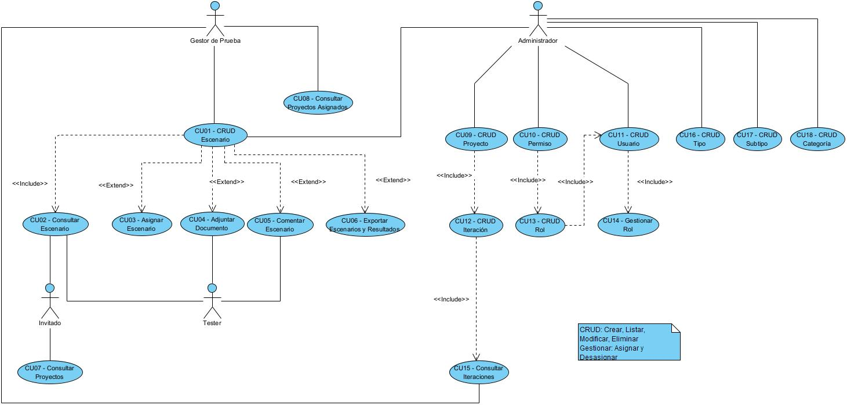

A continuación, se observa una extracción del diagrama de casos de uso del sistema, en donde se hace enfoque la relación directa que tiene el “**CU12 – CRUD Iteración**” con los actores y demás casos de uso:

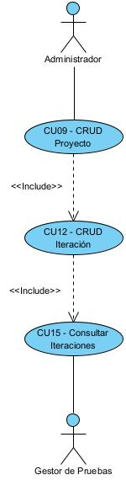

Diagrama de Secuencia

Crear Iteración

